ПОПУТНАЯ ПЛАТИНОНОСНОСТЬ ЗОЛОТОРУДНОГО МЕСТОРОЖДЕНИЯ СУХОЙ ЛОГ

Немеров В.К., Будяк А.Е., Развозжаева Э.А., Спиридонов А.М., Брюханова Н.Н.
Институт геохимии им. А.П.Виноградова СО РАН, г. Иркутск,
e-mail: budyak@igc.irk.ru

Проблема платиноносности месторождения Сухой Лог возникла в связи с планировавшимся его промышленным освоением в начале 90-х годов и появившимися некоторыми аналитическими данными, фиксирующими повышенные концентрации элементов платиновой группы (ЭПГ) в пробах золотосодержащих руд.
В конце 1994 года был разработан проект «Оценка платиноносности золоторудного месторождения Сухой Лог» на 1995-1996 гг., рекомендованный Роскомнедра к исполнению. Основные исполнители проекта: ВостСибНИИГГиМС, ИГЕМ РАН, ИГХ СО РАН, ТПУ, ИОНХ с участием других организаций. Этими работами впервые было выявлено наличие ультратонкой (от 0.n до 10 мкр) платиновой минерализации. Обозначены интервалы с повышенными содержаниями платины. Подсчитаны ресурсы по категории Р₃.
Дальнейшие исследования платиноносности месторождения не носили систематического характера. В 2004 году в ИГХ СО РАН (г. Иркутск) при создании стандартного образца СЛг-1 получены новые данные по концентрациям платиноидов в рудах месторождения (принимали участие 18 лабораторий, в т.ч. зарубежные). Стандартный образец был аттестован на широкий круг элементов, включая золото и серебро, но ЭПГ не вошли в этот круг, поскольку выделялись крайне высокими вариациями содержаний при межлабораторном сопоставлении. Так, только в 10 % лабораторий концентрации Pt в образце достигали рудных значений (1.0 г/т и более). В 60 % лабораторий концентрации Pt определялись в значениях от 0.0n до 0.000n г/т и менее, при этом менее 0.000n г/т – в 40% лабораторий.
Сотрудниками ИГХ СО РАН под руководством Немерова В.К. при выполнении работ по Интеграционным проектам № 6.2.2. (2005 г.) и № 119 (2007 г.) установлено, что повышенные концентрации платины, а также выявленная платиновая ультратонкая минерализация тяготеют к над- и подзолоторудной зонам минерализации месторождения, абсолютно не коррелируя непосредственно с золоторудной минерализацией (рис.1; таблица).
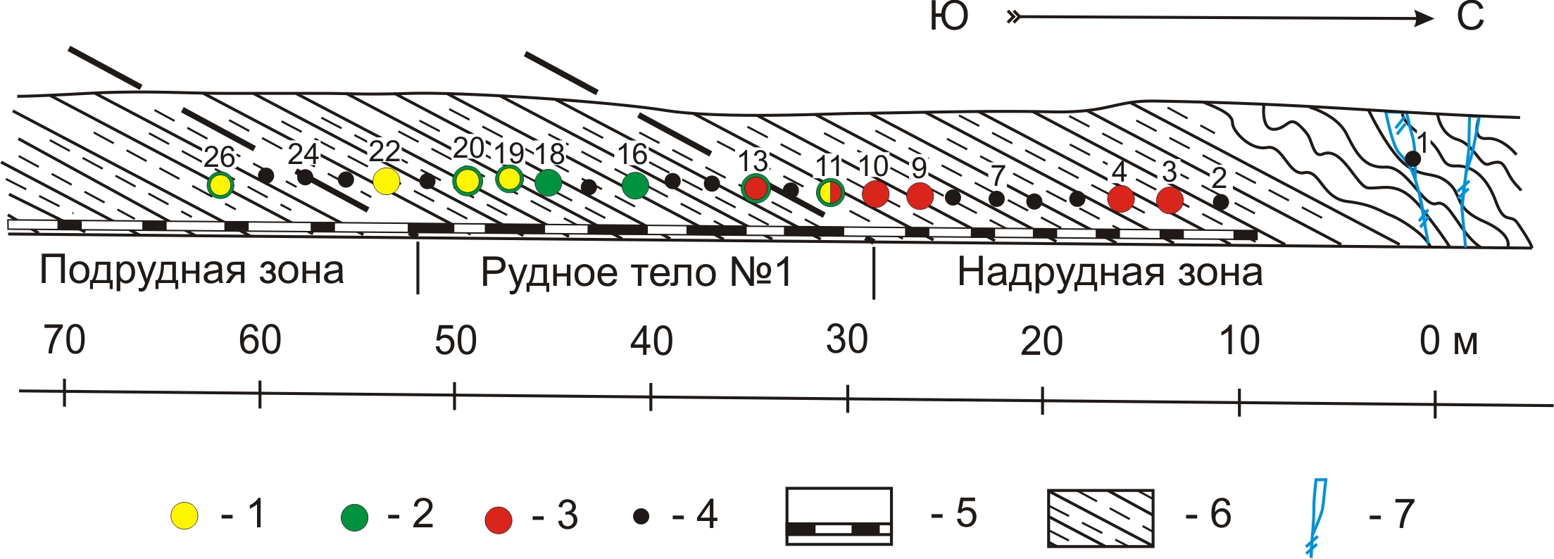
Рис. 1. Поперечный разрез месторождения Сухой Лог (участок «Западный»). 1-4 – точки отбора штуфных проб: 1 – с рудными содержаниями Au, 2 – с аномальными содержаниями Ag, 3 – с аномальными содержаниями Pt, 4 – с низкими содержаниями Au, Ag, Pt; 5 – валовые пробы; 6 – рудовмещающие черные сланцы хомолхинской свиты; 7 – линзы и прожилки метаморфогенного кварца.

Таблица
Распределение концентраций благородных металлов (г/т) в разрезе месторождения
Сухой Лог (участок «Западный»)
Проба | Au | Ag | Pt | Pd | Проба | Au | Ag | Pt | Pd
КЗ–1/07 | 0.005 | 0.2 | 0.08 | н.о | КЗ–14/07 | 0.07 | 0.08 | н.о | н.о
КЗ–2/07 | 0.17 | 0.076 | н.о | н.о | КЗ–15/07 | 0.36 | 0.73 | 0.08 | н.о
КЗ–3/07 | 0.28 | 0.068 | 0.14 | н.о | КЗ–16/07 | 0.57 | 1.08 | н.о | н.о
КЗ–4/07 | 0.65 | 0.31 | 0.12 | н.о | КЗ–17/07 | 0.11 | 0.11 | ≤ 0.05 | н.о
КЗ–5/07 | 0.016 | 0.025 | ≤ 0.05 | н.о | КЗ–18/07 | 0.8 | 1.69 | ≤ 0.05 | н.о
КЗ–6/07 | 0.024 | 0.1 | ≤ 0.05 | н.о | КЗ–19/07 | 4.96 | 2.71 | н.о | н.о
КЗ–7/07 | 0.11 | 0.16 | н.о | н.о | КЗ–20/07 | 64.5 | 20 | ≤ 0.05 | н.о
КЗ–8/07 | 0.68 | 2.04 | 0.08 | н.о | КЗ–21/07 | 0.08 | 0.099 | н.о | н.о
КЗ–9/07 | 0.048 | 0.15 | 0.1 | н.о | КЗ–22/07 | 1.29 | 0.086 | 0.05 | н.о
КЗ–10/07 | 0.02 | 0.099 | 0.64 | н.о | КЗ–23/07 | 0.016 | 0.075 | ≤ 0.05 | н.о
КЗ–11/07 | 1.25 | 0.98 | 0.12 | н.о | КЗ–24/07 | 0.04 | 0.14 | н.о | н.о
КЗ–12/07 | 0.69 | 0.2 | н.о | н.о | КЗ–25/07 | 0.28 | 0.098 | н.о | н.о
КЗ–13/07 | 0.8 | 2.27 | 0.16 | н.о | КЗ–26/07 | 5.5 | 5.31 | н.о | н.о
Примечание: н.о. – не обнаружено.

Содержания Pt варьируют от 0.1 до 1.7 г/т, при этом преобладают значения < 0.2 г/т. В среднем, содержание платины составляет 0.213 г/т (минимальный вариант расчета). Она не связана с пиритом, как золото, а большей частью входит в состав слюдисто-углеродистого агрегата, что объясняется формированием этой минерализации в углеродистой среде. Это подтверждается и экспериментальными исследованиями [Немеров и др., 2009], в результате которых было установлено, что при взаимодействии биополимеров (гемицеллюлоза) с катионными формами металлов (Au, Ag, ЭПГ) образуются нанокомпозиты и восстановленные формы металлов. Согласно этому выводу благородные металлы в процессах рудообразования могли участвовать в виде природных металлоорганических нанокомпозитов (рис. 2).
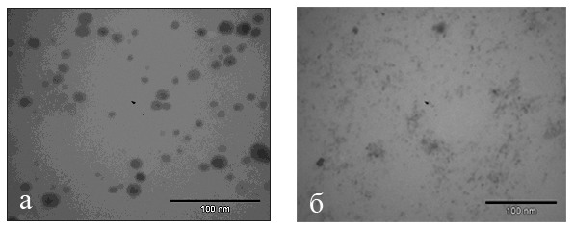
Рис. 2. Наночастицы золота (а) и платины (б) в растительной гемицеллюлозе [Немеров и др., 2009].

По характеру распределения платиновой минерализации с учетом последних данных, прогнозные ресурсы платины, по нашему мнению, в сумме (надрудный + подрудный контуры) не будут превышать 25-40 тонн металла (Pt). Следует особо отметить, что на аналогичном Сухому Логу гигантском месторождении золота Мурунтау (Узбекистан) попутно с золотом извлекается палладий. Содержание Pd в Au рудах на этом месторождении до 0.13 г/т и установлены преимущественно в бедных золотых рудах (меньше 1г/т Au). Важно отметить, что элементы платиновой группы месторождения Мурунтау, имея сходное распределение с распределением платиноидов месторождения Сухой Лог, также не проявляют корреляционной связи с Au.
В 2006-2007 г.г. ФГУП ЦНИГРИ выполнили глубокую переоценку золоторудного месторождения Сухой Лог с разработкой и утверждением новых кондиций и запасов по золоту. В результате изменены основные параметры рудных тел. В связи с этим интервалы с повышенной платиноносностью попадают в состав бедных (борт по золоту 0.5 г/т) и убогих (борт по золоту 0.2 г/т) руд. Следовательно, при промышленной отработке этих руд, при существующих технологиях, возможно попутное извлечение платины.
Однако остается открытым вопрос будет ли получена платина попутно в предусмотренной для золота технологии, поскольку: 1) остаются аналитические трудности точного и экспрессного определения ЭПГ в углеродсодержащих рудах; 2) не разработаны технологические схемы обогащения и извлечения платиноидов из этих руд; 3) платиновая минерализация характеризуется ультратонкой размерностью (менее 10 мкр) и большей частью находится в составе слюдисто-углеродистой массы бедных и убогих золотых руд.

Работа выполнена при поддержке гранта РФФИ № 11-05-00084-а и интеграционного проекта ИП-№31.

Литература

Немеров В.К., Развозжаева Э.А., Спиридонов А.М., Сухов Б.Г., академик Трофимов Б.А. Нанодисперсное состояние металлов и их миграция в углеводородных природных средах // ДАН. 2009. Т.425. №2. С.233-236.

